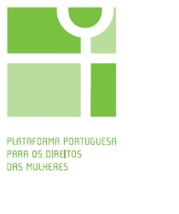

A pandemia da COVID-19 não é a única pandemia em Portugal!

Dia internacional sobre a eliminação da violência

contra mulheres e raparigas

Lisboa, 24 de novembro de 2020

Contactos:  Telefone: +351 21 362 60 49  plataforma@plataformamulheres.org.pt  http://plataformamulheres.org.pt/ | Centro Maria Alzira Lemos  Casa das Associações  Parque Infantil do Alvito, Estrada do Alvito, Monsanto  1300-054 Lisboa | Plataforma portuguesa para os direitos das mulheres

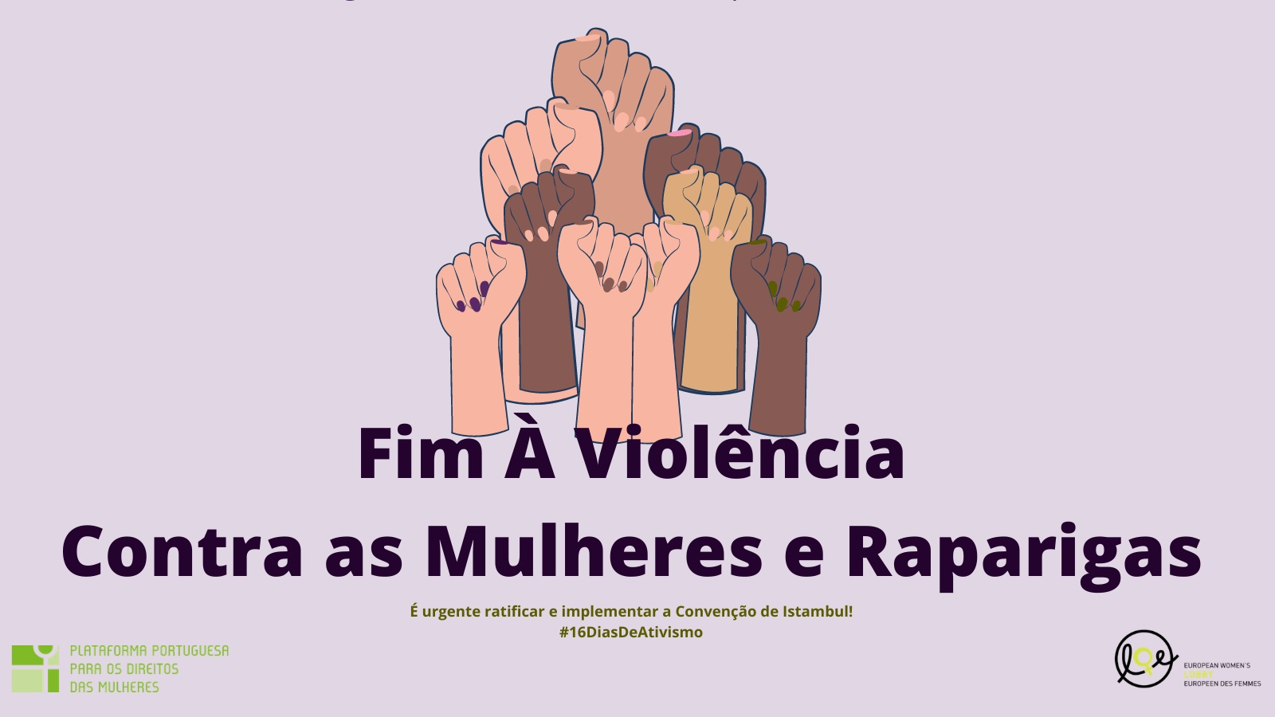

2020 é um ano atípico no Mundo: a pandemia da COVID-19 colocou milhões de pessoas em risco, dizimou perto de um milhão e 400 mil pessoas e obrigou todos os países a agir coletivamente na proteção das suas populações com medidas drásticas. No entanto, antes da crise pandémica da COVID-19, já existia uma situação de emergência que ameaçava a segurança e a vida de milhões de mulheres e de raparigas: a da violência masculina.

A violência masculina contra as mulheres é uma questão sistémica a longo prazo em Portugal, na Europa e em todo o mundo. Como tal requer, igualmente, respostas coletivas. O Secretário-Geral das Nações Unidas, sob o mote “Financiar, responder, prevenir e recolher informação”, chama a atenção para o aumento drástico da violência masculina contra as mulheres e as raparigas desde o início da pandemia COVID-19 e convoca todos os países a acabar com a pandemia global da violência contra as mulheres – esta é uma pandemia que requer mais investimento, liderança e ação!

Lembramos que a violência masculina contra as mulheres e raparigas toma diversas formas, configurando-se como um continuum.

No Mundo:
- 137 mulheres são assassinadas por um membro da sua família em cada dia. Apenas em 2017, 87.000 mulheres foram mortas intencionalmente, das quais 50.000 foram mortas pelos companheiros ou membros das suas famílias.
- Menos de 40% das mulheres vítimas de violência procuram apoio de algum tipo e menos de 10% procura apoio junto das forças de segurança.
- 49% das pessoas traficadas são mulheres adultas. Mulheres e raparigas perfazem 72% de todas as vítimas de tráfico; quase todas são traficadas para fins de exploração sexual.
- Cerca de 200 milhões de mulheres e raparigas, com idade entre os 15 e os 49 anos, foram genitalmente mutiladas.
- 15 milhões de raparigas com idade entre os 15 e os 19 anos foram forçadas a ter relações sexuais, a maior parte cometida por um companheiro íntimo; e apenas 1% procurou apoio profissional.
Em Portugal:
- De acordo com um relatório recente da Polícia Judiciária, nos últimos 6 anos foram assassinadas, em Portugal, 316 mulheres, das quais 111 no contexto de relações de intimidade – aproximadamente uma mulher foi morta pelo seu companheiro ou ex-companheiro a cada 20 dias em Portugal entre 2014-2019.
- Em 2019, metade das mulheres assassinadas em Portugal foram-no no contexto de relações de intimidade.
- Entre 2015 e 2019, 80% das crianças abusadas sexualmente eram do sexo feminino e 96% dos abusadores eram do sexo masculino.
- Entre 2015 e 2019, 98% dos violadores eram homens, sendo que 91% das vítimas eram mulheres.
- Até 19 de novembro de 2020, foram assassinadas 16 mulheres, uma criança e 6 homens no contexto da violência em relações de intimidade. Até setembro de 2020, foram feitas 23.293 queixas às forças de segurança por violência doméstica e até junho de 2020 tinham sido acolhidas 907 mulheres e 727 crianças em casas de abrigo.
- Em 2019, duas em cada três crianças abusadas sexualmente foram-no por pessoas das suas famílias ou conhecidas (68%).
- Entre 2012-2018, 4 em cada 5 inquéritos judiciais (78%) por violência doméstica foram arquivados sem acusação por falta de provas.
- Estar na prostituição não é crime em Portugal; mas o lenocínio e o tráfico de seres humanos para fins de exploração sexual são crimes. No entanto, no período 2015-2018, o número de pessoas condenadas por crimes de lenocínio e tráfico de seres humanos diminuiu em 34% - de 71 condenações em 2015 para 47 em 2018. Se considerarmos o número de pessoas condenadas desde 2011, a redução é ainda mais significativa: 60%.
- A taxa de mortalidade materna tem vindo a registar um aumento lento, mas consistente nos últimos 10 anos, colocando Portugal no 4.º pior lugar entre os países europeus, com uma taxa de mortalidade materna de 10,4 / 100.000.
Para as Nações Unidas:
“É fundamental financiar os serviços essenciais de apoio a sobreviventes de violência masculina e as associações de mulheres; responder às necessidades das sobreviventes, incluindo durante a pandemia global; prevenir, desde logo, a violência masculina desafiando as normas sociais e culturais, mobilizando campanhas e políticas para tolerância ZERO; e recolher informação estatística que permita melhorar políticas, programas e serviços”
E as mulheres e as raparigas de todo o Mundo estão unidas e gritam: BASTA!
Para Ana Sofia Fernandes, Presidente da PpDM, “a violência masculina contra mulheres e raparigas é uma questão sistemática e sistémica na Europa. É a violação dos direitos humanos das mulheres mais ampla, baseada numa cultura sexista, com implicações para a vivência quotidiana de todas as mulheres e raparigas e com consequências físicas e mentais dramáticas para as sobreviventes.”
Portugal ratificou a Convenção de Istambul e em janeiro de 2019 o Conselho da Europa publicou um conjunto de recomendações (algumas urgentes) dirigidas ao Estado português. Um ano e 10 meses depois há recomendações urgentes que ainda não foram atendidas, como, por exemplo: “O GREVIO encoraja as autoridades portuguesas a prosseguirem os seus esforços no sentido de formular as suas leis, políticas e medidas para prevenir e combater a violência contra as mulheres numa perspetiva de género e a incorporar também essa perspetiva na avaliação do seu impacto. (…) rever as oportunidades para garantir um acesso justo e equitativo a financiamento adequado e sustentável a todos os prestadores de serviços de apoio especializados, incluindo, em particular, as ONGs que promovem os Direitos das Mulheres, desenvolvendo procedimentos transparentes, como concursos públicos onde os resultados são disponibilizados ao público; (...) reforçar o seu apoio e reconhecimento às organizações independentes de mulheres, reconhecendo o valor e os conhecimentos especializados que proporcionam em termos de abordagem com base no género à violência contra as mulheres, promoção da confiança das vítimas e dos seus Direitos Humanos.”

Em 2020, o que exigimos na União Europeia e em Portugal para pôr fim à Violência Masculina Contra Mulheres e Raparigas?
Para além da implementação de todas as recomendações do GREVIO a Portugal, há que:
- Proteger as mulheres e as raparigas de todas as formas de violência masculina na União Europeia, e em todos os territórios dos Estados membros, por forma a interromper o continuum da violência masculina contra as mulheres e raparigas.
- A União Europeia deve ratificar a Convenção de Istambul, integrar a violência masculina contra mulheres e raparigas no portfólio de crimes europeus e implementar uma diretiva integrada focada em todas as formas de violência masculina, incluindo a exploração sexual como a prostituição e a pornografia, contemplando medidas de prevenção, proteção, criminalização e condenação efetiva.
- Todas as formas de violência masculina contra as mulheres devem ser consideradas tanto ao nível da prevenção, do combate e do apoio a sobreviventes. Estamos expectantes para ver o resultado da inclusão de medidas de apoio a pessoas no contexto da prostituição no Orçamento do Estado para 2021!
- A adoção do modelo da igualdade abolicionista do sistema da prostituição é imperativo numa sociedade livre da opressão, exploração e violência sexual contra mulheres e raparigas!
- Devem ser desenvolvidos todos os esforços para eliminar a violência masculina online contra mulheres e raparigas, proteger sobreviventes e condenar agressores.
- Devem ser fortemente apoiadas as associações de mulheres, com financiamentos inscritos em Orçamento do Estado – sabe-se que quando os financiamentos se destinam a organizações feministas acontecem as mudanças que questionam e transformam as causas das desigualdades e da violência masculina contra as mulheres e raparigas.
São várias as iniciativas da PpDM e das suas organizações-membros durante os 16 dias de ativismo (25 de novembro – 10 de dezembro) #FimDaViolênciaMasculinaContraMulheresRaparigas – que podem ser encontradas aqui.
Para mais informações:  plataforma@plataformamulheres.org.pt  http://plataformamulheres.org.pt/ | Ana Sofia Fernandes - 961267927  Sofia.fernandes@plataformamulheres.org.pt  Alexandra Silva - 914623171  alexandra.silva@plataformamulheres.org.pt

--------------------------------------------------------------------------------------------
Sobre a Plataforma Portuguesa para os Direitos das Mulheres (PpDM): é a maior organização da sociedade civil portuguesa na área dos direitos humanos das mulheres e das raparigas. Conta atualmente com 29 organizações-membros, com uma grande diversidade de vocações e proveniências, todas empenhadas numa intervenção cívica concertada com vista à salvaguarda e exercício efetivo dos direitos humanos das mulheres e à realização concreta da igualdade entre mulheres e homens, raparigas e rapazes. A PpDM é também a coordenação nacional do Lobby Europeu das Mulheres (LEM), a maior organização de mulheres da EU, com mais de 2000 associações em todos os Estados Membros e 18 organizações europeias.

Facts and figures: Ending violence against women. Disponível em: https://www.unwomen.org/en/what-we-do/ending-violence-against-women/facts-and-figures
Polícia Judiciária (2020), Homicídios nas relações de intimidade. Disponível em: https://www.policiajudiciaria.pt/wp-content/uploads/2020/10/Estudo_Homicidios-intimidade-2014-2019_UCI.pdf
Polícia Judiciária (2020), Homicídios nas relações de intimidade. Disponível em: https://www.policiajudiciaria.pt/wp-content/uploads/2020/10/Estudo_Homicidios-intimidade-2014-2019_UCI.pdf
Cálculos próprios. Fonte: RASI 2015, 2016, 2017, 2018 e 2019.
Cálculos próprios. Fonte: RASI 2015, 2016, 2017, 2018 e 2019.
Dados trimestrais de crimes de violência doméstica – 3º trimestre de 2020. Disponível em: https://www.portugal.gov.pt/download-ficheiros/ficheiro.aspx?v=%3d%3dBQAAAB%2bLCAAAAAAABAAzNLAwMgMASuv6ogUAAAA%3d
SGMAI (2020), Relatório Anual de Monitorização de Violência Doméstica – 2019. Disponível em: https://www.portugal.gov.pt/download-ficheiros/ficheiro.aspx?v=%3D%3DBQAAAB%2BLCAAAAAAABAAzNDA0sAAAQJ%2BleAUAAAA%3D
SGMAI (2019), Relatório Anual de Monitorização de Violência Doméstica – 2018. Disponível em: https://www.sg.mai.gov.pt/Documents/vd/RelVD_2018.pdf
Cálculos próprios. Estatísticas da justiça. Disponível em https://estatisticas.justica.gov.pt/sites/siej/pt-pt/Paginas/Condenados-em-processos-crime-nos-tribunais-judiciais-de-1-instancia.aspx
https://www.pordata.pt/Portugal/Taxa+de+mortalidade+materna-619

